- ( 8.75 points) Given the following UML Diagram:

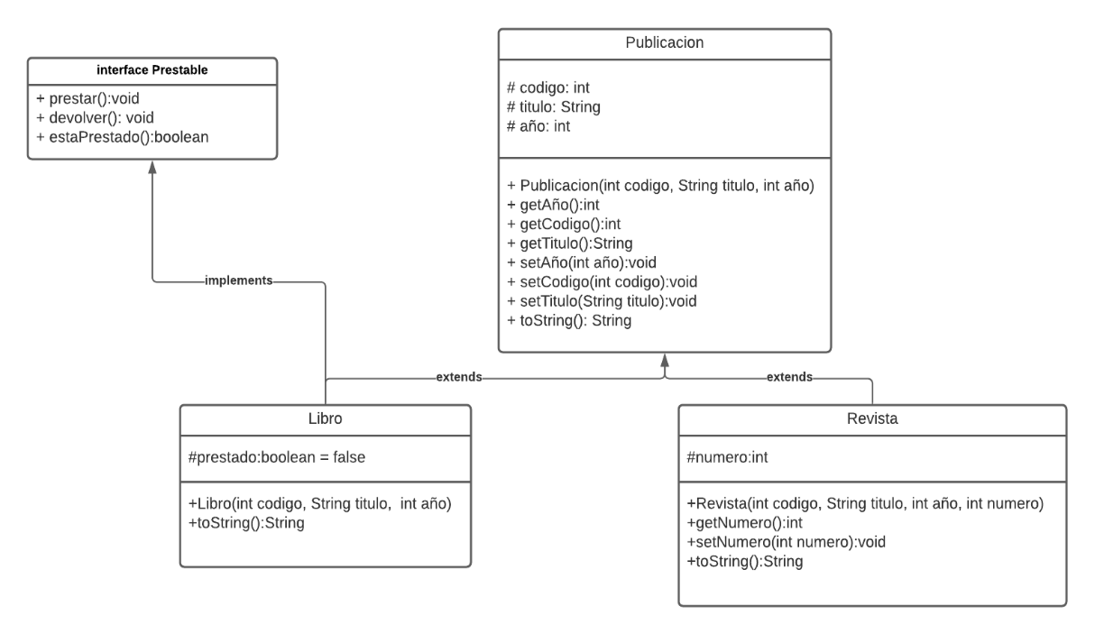
a. (1,5 puntos) Implementa todas las clases y la interfaz.
b. (2 puntos) En otra clase (PublicacionesTester), crea un método estático con esta firma:
public static void cuantosLibrosCuantasRevistas(ArrayList <Publicacion> l)
El método debe mostrar cuántos libros y cuántas revistas hay en la ArrayList l que recibe como parámetro. De los libros, también debe indicar cuántos de ellos se encuentran en la biblioteca1 (no están prestados en ese momento). Podría ser algo así:
Hay 4 revistas y 6 libros; solo 2 de estos libros se encuentran actualmente en la biblioteca
c. (2 puntos) Implementa los métodos equals y compareTo (sobrescribiéndolos) en la clase Publicacion. Dos publicaciones son iguales si tienen el mismo código y también se ordenarán teniendo en cuenta ese código (que es numérico).
d. (1,5 puntos) Escribe un método main (en PublicacionesTester) que cree una ArrayList de publicaciones y le añada 10 elementos (no solicites la información, insértalos con literales). Inserta algunas revistas (menos de 5) y algunos libros (más de 5). Solo algunos de los libros deben estar prestados. Llama al método creado en la parte b, con la ArrayList que acabas de crear
e. (1 punto) En el mismo main, después de realizar la parte d, ordena la ArrayList y muéstrala tras ordenarla.
f.(0,75 puntos) Escribe el código del método de la parte b, pero utilizando un iterador para recorrer la ArrayList. Cambia el nombre del método para que pueda estar en la misma clase.

// Prestable.java
public interface Prestable {
void prestar();
void devolver();
boolean estaDisponible();
}

// Publicacion.java
public abstract class Publicacion implements Comparable<Publicacion> {
private int codigo;
private String titulo;

public Publicacion(int codigo, String titulo) {
this.codigo = codigo;
this.titulo = titulo;
}

public int getCodigo() { return codigo; }
public String getTitulo() { return titulo; }

@Override
public boolean equals(Object o) {
if (this == o) return true;
if (!(o instanceof Publicacion)) return false;
return this.codigo == ((Publicacion) o).codigo;
}

@Override
public int compareTo(Publicacion otra) {
return Integer.compare(this.codigo, otra.codigo);
}

@Override
public String toString() {
return "Publicacion[codigo=" + codigo + ", titulo=" + titulo + "]";
}
}

// Libro.java
public class Libro extends Publicacion implements Prestable {
private String autor;
private boolean prestado;

public Libro(int codigo, String titulo, String autor) {
super(codigo, titulo);
this.prestado = false;
}

@Override
public void prestar() {
this.prestado = true;
}

@Override
public void devolver() {
this.prestado = false;
}

@Override
public boolean estaDisponible() {
return !prestado;
}

public String getAutor() { return autor; }

@Override
public String toString() {
return "Libro[codigo=" + getCodigo() + ", titulo=" + getTitulo() +
", autor=" + autor + ", prestado=" + prestado + "]";
}
}

// Revista.java
public class Revista extends Publicacion {
private String periodicidad;

public Revista(int codigo, String titulo, String periodicidad) {
super(codigo, titulo);
this.periodicidad = periodicidad;
}

public String getPeriodicidad() { return periodicidad; }

@Override
public String toString() {
return "Revista[codigo=" + getCodigo() + ", titulo=" + getTitulo() +
", periodicidad=" + periodicidad + "]";
}
}

public static void cuantosLibrosCuantasRevistas(ArrayList<Publicacion> l) {
int numLibros = 0;
int numRevistas = 0;
int librosEnBiblioteca = 0;

for (Publicacion p : l) {
if (p instanceof Libro) {
numLibros++;
if (((Libro) p).estaDisponible()) {
librosEnBiblioteca++;
}
} else if (p instanceof Revista) {
numRevistas++;
}
}

System.out.println("There are " + numRevistas + " magazines and " +
numLibros + " books; only " + librosEnBiblioteca +
" of these books are currently at the library");
}

public static void main(String[] args) {
ArrayList<Publicacion> lista = new ArrayList<>();

// 3 revistas
lista.add(new Revista(3, "National Geographic", "mensual"));
lista.add(new Revista(7, "El País Semanal", "semanal"));
lista.add(new Revista(11, "Time", "semanal"));

// 7 libros (algunos prestados)
lista.add(new Libro(1, "Don Quijote", "Cervantes", false));
lista.add(new Libro(2, "1984", "Orwell", true));
lista.add(new Libro(5, "El Principito", "Saint-Exupéry", false));
lista.add(new Libro(6, "Cien Años de Soledad", "García Márquez", true));
lista.add(new Libro(8, "Harry Potter", "Rowling", false));
lista.add(new Libro(9, "La Odisea", "Homero", true));
lista.add(new Libro(10, "Hamlet", "Shakespeare", false));

// Llamada al método b)
cuantosLibrosCuantasRevistas(lista);

// e) Ordenar y mostrar
java.util.Collections.sort(lista);
System.out.println("\nLista ordenada:");
for (Publicacion p : lista) {
System.out.println(p);
}
}

public static void cuantosLibrosCuantasRevistasIterator(ArrayList<Publicacion> l) {
int numLibros = 0;
int numRevistas = 0;
int librosEnBiblioteca = 0;

java.util.Iterator<Publicacion> it = l.iterator();
while (it.hasNext()) {
Publicacion p = it.next();
if (p instanceof Libro) {
numLibros++;
if (!((Libro) p).isPrestado()) librosEnBiblioteca++;
} else if (p instanceof Revista) {
numRevistas++;
}
}

System.out.println("There are " + numRevistas + " magazines and " +
numLibros + " books; only " + librosEnBiblioteca +
" of these books are currently at the library");
}
} // fin de PublicacionesTester

2. (1.25 points) Given the following code:

interface Procesable {
void procesar();
}
class A implements Procesable{
void procesar() {
System.out.println("Procesando A");}
}
class B implements Procesable {
void procesar() {
System.out.println("Procesando B");
}
}
class Cuestion {

public static void main(String[] args){
ArrayList <Procesable> li = new ArrayList <Procesable>();
Procesable p=null;
Random r = new Random();
for (int i= 1; i<=10; i++){

if(r.nextDouble()>0.5)
li.add(new A());
else
li.add(new B());
}
processAllTheList(li);

}
}

Write a method with the following signature:
public static void processAllTheList(ArrayList <Procesable> l)

The method has to call the procedure procesar for all the elements of the list.

public static void processAllTheList(ArrayList<Procesable> l) {
for (int i = 0; i < l.size(); i++) {
Procesable p = l.get(i);
p.procesar();
}
}
4. (1.25 points) The following code produces an error. Say the reason. Fix it up

abstract class A {
protected int i;
public A(int i) {
this.i = i;
}
}
class B extends A {
public void metodo() {
System.out.println(i);
}
}
class Cuestion {
public static void main(String[] args){
A[] v = new A[10];
for ( int i = 0; i < 10; i++ ) {
v[i] = new B();
v[i].metodo();
}
}
}

Constructor de B no definido: En la clase B, se intenta crear una instancia con new B(), pero no hay un constructor en B que reciba el parámetro int requerido por la clase A.
- Acceso a i en metodo(): Aunque i es accesible porque es protected, el problema principal está en el constructor de B.

Solución:
- Definir un constructor en B que llame al constructor de A con un parámetro int.
- Pasar un valor entero al crear instancias de B en el ciclo.

abstract class A {
protected int i;

public A(int i) {
this.i = i;
}
}

class B extends A {
public B(int i) { // Constructor que llama al de A
super(i);
}

public void metodo() {
System.out.println(i);
}
}

class Cuestion {
public static void main(String[] args) {
B[] v = new B[10]; // Cambiamos el array a tipo B para acceder a metodo()
for (int i = 0; i < 10; i++) {
v[i] = new B(i);
v[i].metodo();
}
}
}

